Уважаемые родители!
По данному QR-коду вы сможете оставить мнение о нашей организации.Чтобы оценить условия осуществления образовательной деятельности наведите камеру Вашего телефона и отсканируйте QR –код.
Перейдя по ссылке, Вы сможете:
- Оценить условия осуществления образовательной деятельности:
- открытость и доступность информации об организации
-комфортность условий осуществления образовательной деятельности
-доброжелательность, вежливость работников
-удовлетворенность условиями осуществления образовательной деятельности
-доступность образовательной деятельности для инвалидов
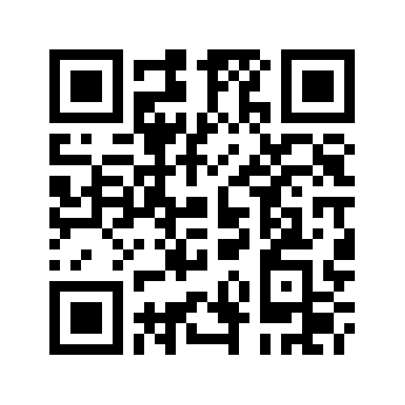
- Оставить отзыв.

